強化教育體系資安與資安素養培育
- 施政願景

近年來資訊安全迅速成為網路管理及維運的重要工作，台灣學術網路(TANet, Taiwan Academic Network)連接國內教育單位與研究單位的骨幹網路，擁有廣大的使用者群，資訊安全更是首要工作。為打造TANet安全信賴的學術資通訊環境，本部以資通安全管理政策、資通安全防護技術與資安素養人才培育三個面向進行全面規劃。

在資通安全管理政策方面建立台灣自有「教育機構資安驗證中心」驗證機制，建立稽核觀查員制度，計畫培育教育機構資安管理制度主導稽核員。並於各級學校全面推動教育機構資訊安全管理制度。此外我們也將積極推廣個資保護觀念與預防資料洩密相關機制。

過去因缺乏一套完整的資訊安全防禦與分享機制，學研單位多數無法自行建立資安團隊或依靠少數的資安人員進行判讀與防護工作。近年教育部積極爭取經費擴充台灣學術網路資安方面的軟硬體設施，惟學術網路幅員遼闊尚需大量資金挹注方能有效強化全面的防護機制，故希望透過國家的力量，規劃一系列專案以落實區網中心與縣市網中心聯防機制，並達成多層次的縱深防禦。

另一方面台灣學術網路孕育無數的學研人才，在本部的推動下，「資通安全學程」已提供學子習得理論與實務並重的資安技能管道，教育部將藉此機會更積極推動校園資安認知推廣活動，提升教育體系資安素養。凝聚專業人才力量提供教育體系資安發展的重要基礎。
- 現況分析

臺灣學術網路(TANet)於1990年7月建置以來，由本部發起，邀集13所學校建立區域網路骨幹及結合25個縣市地方政府所組成一個階層式的學術網路架構，是國際上少數完整教育體系的網路架構，目前所連接的學校及學術機構約有4,108個連線單位，使用人數超過4百萬人，藉由臺灣學術網路(TANet)的網路基礎建設，可以有效的發展校園資訊技術及培育資訊人才。

校園網路資訊安全與政府機關及民間企業不同，必須兼顧校園學術自由發展，其中對於學生成績及師生個人資料的保護、保持研究實驗室的自由性、維持電腦教室及學生宿舍網路使用流暢性等都是重要的議題，目前高中職以下校園資訊環境、技術人力、經費普遍不足，又須抵禦外界駭客入侵、網路病毒攻擊，校園網路安全推動實屬不易。

- 教育體系資通安全管理規範(ISMS)：

考量到學校單位的重要性、急迫性以及可分配資源等因素，本部以教育體系為對象，設計出最適合相關單位施行的管理規範。訂定「教育體系資通安全管理規範」，成立「教育機構資安驗證中心」，協助教育機構單位取得驗證，並輔導13個區網及25個縣(市)教育網路中心建置資訊安全管理制度(ISMS)。

- 資通訊安全環境建置現況：

臺灣學術網路(TANet)有必要建立一個整合型的通報應變機制，所以本部於今年規劃建置一個資安資訊分享與分析中心(ISAC, Information Sharing and Analysis Center)平台，整合建立一個安全監控中心(SOC, Security Operation Center)，並在3個區域網路的骨幹上建立監測點，以進行網路惡意流量監控與防護，藉由ISAC平台分享給臺灣學術網路(TANet)4000多個連接學校及學術機構，並整合通報應變機制，以有效進行資安事件的通報應變與處理，未來預定擴展到13個區網形成防護網路。

在臺灣學術網路(TANet)上，Bot惡意程式也是一個比較嚴重的問題，控制者可以控制成千上萬的Bot去攻擊別人、寄發SPAM郵件或散發病毒，因為Bot有隱匿性及潛伏期，且由早期的透過IRC方式，漸漸轉型為HTTP模式，防範不易，本部今年也規劃一系列的Botnet防制計畫，預期可以有效的預防Bot病毒的入侵。另外在網頁安全防護方面，也建立網頁安全掃描機制，透過13個區縣網中心，針對SQL-injection 及 XSS(Cross-Site Scripting)問題來協助連線學校進行網頁安全掃描，以逐步建立臺灣學術網路(TANet)網路安全環境。

- 不當資訊防治 ：

網路資訊的豐富性、多樣性與網路言論的自由流通性。林林種種的內容，總有一些是脫序的內容：有些是違法內容，如淫聲穢語的色情資訊、販賣槍枝、販賣禁藥、教唆自殺、誹謗、詐欺；有些雖不是違法，卻不適合特定人群或未成年人接觸的不當資訊，如鼓吹灰色的人生觀、粗鄙猥褻的言論、暴力血腥照片。

台灣學術網路骨幹各縣網中心已建置不當資訊防治系統，減少高中職、國中小學生藉由校園網路接觸不當資訊，並結合民間公益團體加強家長網路觀念宣導教育。

- P2P頻寬管理：

於區網中心建置P2P頻寬管理系統，以有效落實TANet智財權保護措施。

- 資訊素養與倫理推廣：

本部資訊素養與倫理施行項目包含有建置中小學網路素養認知網站、製作中小學教師資訊應用數位課程、國民中小學校長及教師資訊應用培訓、納入高中學校課程介紹與宣導、大專資訊通識課程數位教材開發及推廣運用等。

- 資通安全學程：

於95年開始補助大專校院推動資通安全學程計畫，循正規教育管道，培育資安專業人才。輔導學生取得ISO27001LAC、ISO20000LAC、EC Council Security5、BS 25999 LA等證照共256張。96及97年度取得資安學程證書學生，約73%繼續升學、 服役，約12% 就業學生中，有61%從事資安相關產業工作。

- 發展趨勢

- 資通安全管理政策：

本部已成立「教育機構資安驗證中心」，協助教育機構單位取得驗證，目前主要以B級單位(大學)導入資安管理制度為主，未來將全面推動至各級學校。

97年起開始建置網站應用程式弱點監測平台於區網以預防資料洩密。也將針對基測、技職聯招與大考等網路服務主機、成績登錄主機等訂定資安作業規範，提供防護建議及服務。

- 資通安全防護技術：

建置「教育學術資安資訊分享與分析中心建置計畫(ISAC)」及「教育部系統安全與惡意程式偵測技術研發建置計畫(Botnet)」，未來發展趨勢將以資安資訊分享中心(ISAC)為中心，結合區、縣網路中心能量，並整合監控中心(SOC)、網站弱點監測系統、Botnet防禦系統、不當資訊防禦、通報應變等防禦機制，以達到聯防機制及多層次的縱深防禦。

- 資安素養與人才培育：

本部積極推動資安認知推廣活動，提升全民資安素養。在資安教學部分，由本部推動的「資通安全學程」供學子習得理論與實務並重的資安技能管道，並輔導資安專業證照的取得。未來將朝向更有系統化的推廣活動規劃，並提供休完「資通安全學程」的學生資安實習環境。本部將藉此機會培育專業資安人才以提供資安發展的重要基礎。
- 具體策略

本部就強化教育體系資通安全與資安素養之目標規畫以下推動之具體策略：
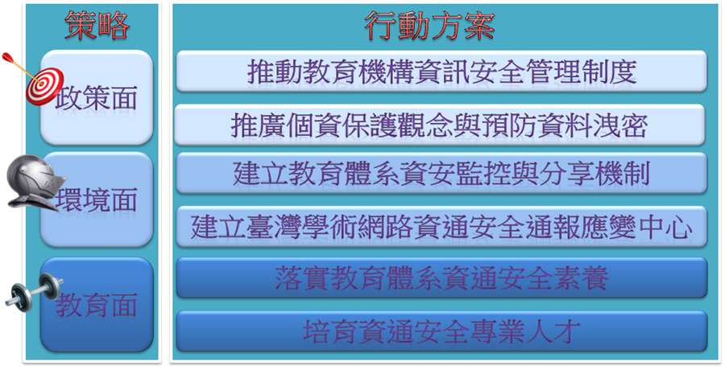

預期能達到安全上網(認知教育)與上網安全(安全環境)之整體目標：
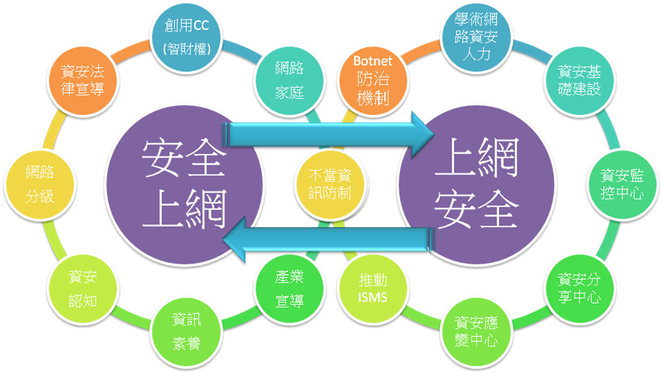

- 政策面

本部配合行政院國家資通安全政策，預期於教育機構全面導入資安管理制度。校園資安經費、人力普遍不足，運用培育資安管理制度種子學校，可以有效全面推廣落實資安管理制度。目前本部已建立臺灣學術網路資通安全驗證中心，未來將全面推動教育機構資安管理制度並培育資安管理制度稽核人才。

推廣師生個資保護觀念，提供基測、技職聯招與大考等網路服務主機、成績登錄主機等訂定資安作業規範，提供防護建議及服務。此外也將發展網站應用程式弱點監測平台預防資料洩密。

- 環境面

本部規劃以A-ISAC (Academic Information Sharing and Analysis Center)架構為基礎，建置教育學術安全監控中心(ASOC)並於連線單位設置SOC監控點。落實資安監控、通報、應變與管理等功能並有系統規劃及整合現有資安資源。

因應教育機構單位對於大規模攻擊事件及學校個別資安事件處理與應變能力不足。預期能建立臺灣學術網路資通安全通報應變中心(TANetCERT)制度並建立通報應變中心維運團隊。積極與國際資安組織(如REN-ISAC 、FIRST 、CERT/CC)結盟，交流重要資安訊息。

- 教育面

推動全民資安素養，透過資安活動、競賽等多元管道落實教育體系資訊安全素養的養成。規劃整體資安認知教育課程，包含國中小學課程綱要、高中職學校通識課程、大專資訊通識課程的融入。

考量長期營運並有效規劃的原則下，將以補助學研單位成立「台灣學術網路資訊安全推廣中心」方式進行全面有系統之推廣活動規劃。推動「資通安全學程」，輔導專業證照的取得。提供學子習得理論與實務並重的資安技能管道，培育資安專業人才 。

- 行動方案

本部就強化教育體系資通安全與資安素養之目標，規劃具體策略，並逐步描述其行動方案：

- 推動教育機構資訊安全管理制度

- 訂定「教育體系資通安全管理規範」。
- 成立「教育機構資安驗證中心」。
- 協助教育機構單位導入資安管理制度取得驗證。

- 推廣個資保護觀念與預防資料洩密

- 融入個資保護觀念於全民資安素養推廣活動
- 於各區網建置「教育單位網站應用程式弱點監測平台」
- 提供基測、技職聯招與大考等網路服務主機、成績登錄主機等訂定資安作業規範，提供防護建議及服務
- 建立教育體系資安監控與分享機制

- 提升區、縣網路中心資安人力及技術能力。
- 研發縣市網中心資通安全訊息交換自動化機制。
- 強化區網中心資訊安全硬體設施。
- 發展同時支援IPv4/IPv6之資安防護系統。
- 建置教育學術安全監控中心 (ASOC, Academic Security Operation Center) 。
- 建置教育學術資安資訊分享與分析中心 (A-ISAC, Academic Information Sharing and Analysis Center) 。

- 建立臺灣學術網路資通安全通報應變中心

- 建置台網學術電腦網路危機處理(TANetCERT) 。
- 提供教育機構資安技術諮詢與支援。
- 提供資安事件之先期預報與警報。

- 落實教育體系資通安全素養

- 進行全民資通安全素養推廣。
- 「資安管理與使用」通識課程與國民教材設計及教學推廣。
- 活動及競賽的方式讓學生體認資通安全的重要。
- 辦理 國中小資通安全素養推廣活動。
- 資通安全素養議題納入高中學校課程。
- 資通安全素養議題納入大專資訊通識課程。

- 培育資通安全專業人才

- 舉辦資安研習營。
- 培訓教育機構資安管理制度主導稽核員。
- 提供學研資安人才實習環境。
- 推動「資通安全學程」。
- 培育資安專業人才取得證照。
- 建立教育體系資安防護團隊。

